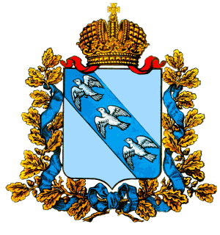
Администрация Курской области

Комитет по делам молодежи и туризму
Курской области

Координационный совет
по туризму в Курской области

« 25» февраля 2015 г.

РЕШЕНИЕ

Координационного совета по туризму в Курской области

- О формировании Межведомственного плана развития туризма в Курской области.

1) Принять к сведению информацию структурных подразделений Администрации Курской области, органов местного самоуправления, членов Координационного Совета о мероприятиях для включения в Межведомственный план развития туризма в Курской области.
2) Комитету по делам молодежи и туризму Курской области с учетом поступивших предложений сформировать Межведомственный план развития туризма в Курской области и направить проект плана членам Координационного Совета, структурным подразделениям Администрации Курской области, органам местного самоуправления для согласования.
Срок – до 23 марта 2015 года.

2. Сельский туризм как инструмент развития территорий. О проведении конкурса на лучший проект «Сельский туризм» среди муниципальных образований Курской области.

1) Комитету по делам молодежи и туризму Курской области совместно с заинтересованными структурами разработать Положение о проведении конкурса на лучший проект «Сельский туризм» и направить Положение в адрес органов местного самоуправления Курской области для организации участия в Конкурсе.
Срок – до 20 апреля 2015 года.

2) Рекомендовать органам местного самоуправления принять участие в конкурсе на лучший проект «Сельский туризм». Главам муниципальных районов определить лиц, ответственных за подготовку проектов сельского туризма.
Срок – до 1 мая 2015 года.

3) Комитету по делам молодежи и туризму Курской области провести обучающие семинары для выборных должностных лиц и муниципальных служащих органов местного самоуправления, предпринимательского сообщества по вопросам развития сельского туризма.
Срок – по отдельному плану.

- О развитии инфраструктуры на туристском маршруте по местам боев на Северном фасе Курской дуги.

1) Главам муниципальных образований: Фатежского района – С.Е.Гнездилову, Золотухинского района – В.Н.Кожухову, Поныровского района − В.С.Торубарову внести предложения в Межведомственный план развития туризма в Курской области в части формирования и развития туристкой инфраструктуры на туристско-экскурсионном маршруте по северному фасу Курской Дуги
Срок – до 15 марта 2015 года.

2) Главе Поныровского района В.С.Торубарову проработать вопрос с заинтересованными организациями по поиску инвестора и созданию инвестиционного проекта строительства объектов размещения и питания туристов в пос. Поныри, внести соответствующие предложения в Межведомственный план развития туризма в Курской области.
Срок – до 23 марта 2015 года.

- О создании рабочей группы по развитию детского туризма.
- Создать рабочую группу по развитию детского туризма из числа членов Координационного совета по туризму в Курской области, утвердить состав рабочей группы в количестве 13 человек во главе с Заместителем Губернатора Курской области В.В.Проскуриным.
Срок – до 01 апреля 2015 года.

Заместитель Губернатора
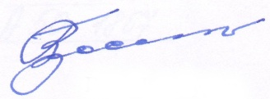
Курской области ,
Председатель Совета В.В. Проскурин

